鄂尔多斯政府采购云平台
执行交易子系统
供应商远程开标操作手册

内蒙古金财信息技术有限公司
二○二○年三月

目录

1、 软硬件要求 3
1.1. 网络要求 3
1.2. 硬件要求 3
1.3. 人员要求 3
2、 开标前期准备 4
2.1 如何下载安装CA签章驱动？ 4
2.2 如何进行CA绑定？ 7
3、 如何参加远程异地开标 8
4、 评标中如何进行条款应答、二次报价 14
5、 如何查看中标结果？ 16
6、 技术支持服务电话 16

软硬件要求
针对采购文件中说明，该项目为远程开标的项目，无须供应商到开标现场进行开标。因不见面开标对网络带宽及硬件要求相对较高，故投标供应商在参与使用执行交易子系统进行不见面开标时，需确认是否满足如下要求：

网络要求
具备互联网络网络，带宽4M以上。

硬件要求
电脑要求内存4G及以上，且需配套网络摄像头、麦克风、音箱等，并确保其均能正常运转。操作系统要求Windows7及以上，仅限谷歌浏览器。
注：（1）若您电脑为Windows XP，建议升级至Win7或更高版本；
（2）若您当前的win7版本无法升级或安装IE11，请自行百度。（此处链接仅供参考：https://jingyan.baidu.com/article/7c6fb42831484b80642c902a.html）

人员要求
对于参与不见面开标的投标供应商，要求能熟练掌握电脑基础操作。

开标前期准备

如何下载安装CA签章驱动？
投标供应商需登录“执行交易子系统”下载 “加解密控件与签章控件”，如下图所示，供应商进入【交易执行】→【应标】→【客户端下载】。
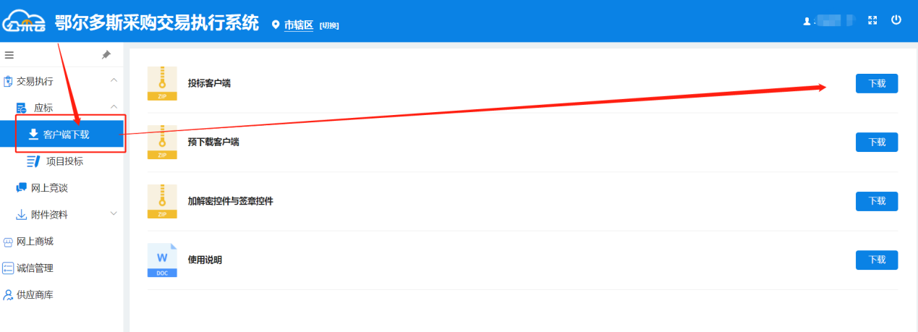
或在“鄂尔多斯政府采购云平台—下载专区”进行下载。
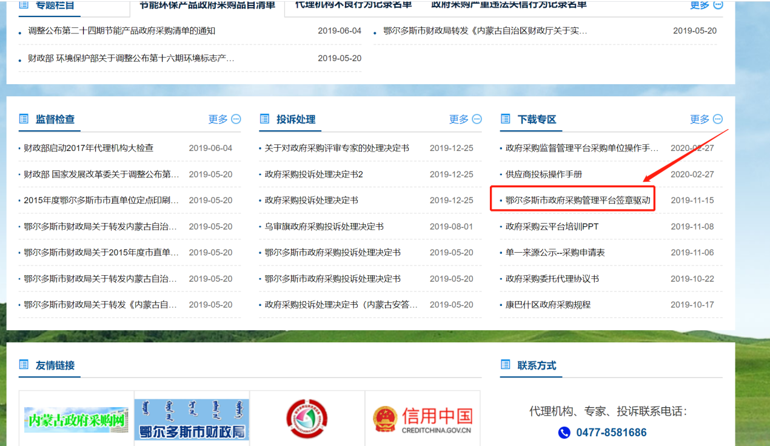
注：安装签章驱动前，必须关闭360杀毒软件、腾讯电脑管家及其他版本杀毒软件。具体安装步骤见下方：
步骤一：下载成功的“加解密控件与签章控件”是一个名为“签章控件.zip”的压缩包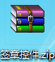，需要双击该图标以使用解压缩软件将其解压为文件夹，直接点击【解压到】选择解压到桌面即可，如下图所示：
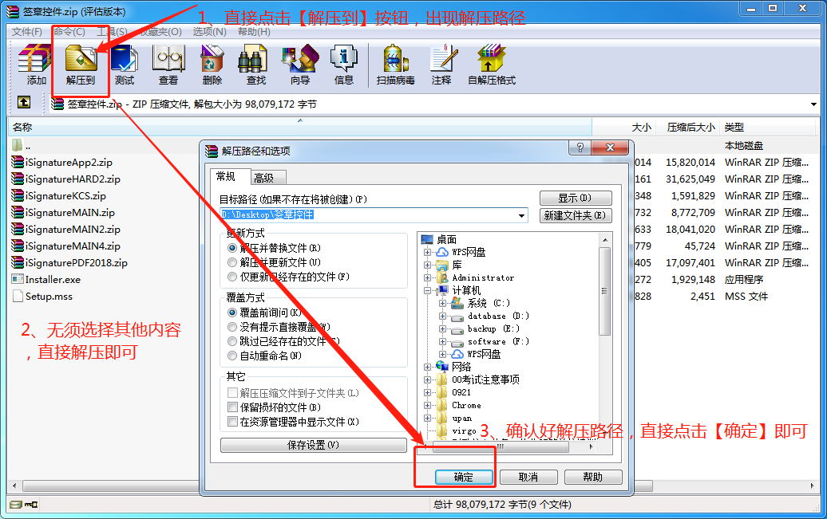
步骤二：打开成功解压完毕的“加解密控件与签章控件”文件夹，直接双击名为【Installer.exe】的可执行文件即可开始安装CA控件。如下图所示：
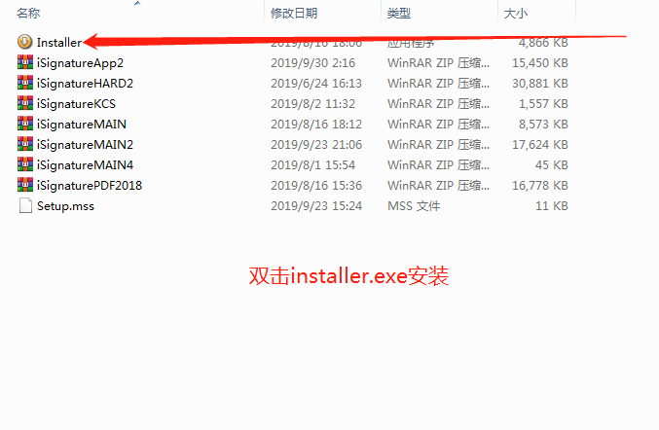
步骤三：打开安装界面后，依次安装下图所示操作即可。如下图，点击【开始安装】按钮。
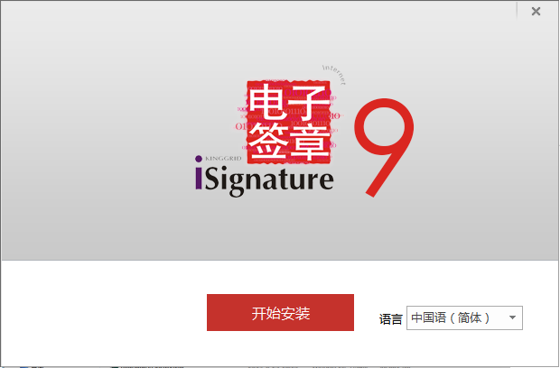
下图中，必须勾选“福建地区密钥盘驱动”，再点击【安装】按钮。
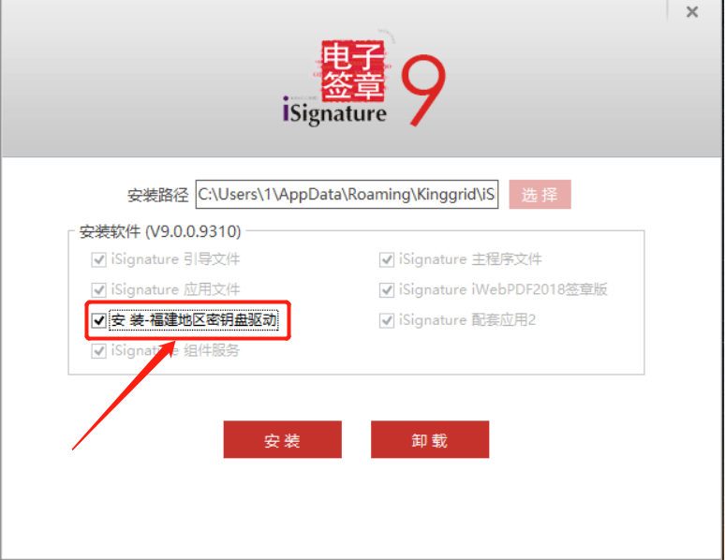
如下图中，安装途中弹出安装统一安全认证客户端，无须进行设置，点击【下一步】即可。
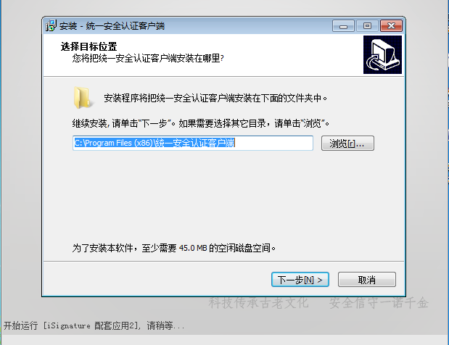
至此，“加解密控件与签章控件”的安装就全部完成。

如何进行CA绑定？
如下图，首先使用“账号密码”登录方式进入“鄂尔多斯政府采购平台”点击页面右上角弹出“CA绑定”选择项，点击“CA绑定”，弹出“绑定账号、密码”提示框，输入登录账号和登录密码，点击【确定】按钮完成账号绑定。后续登录时，可选择CA登录，实现Ukey自动登录系统。如下图所示:
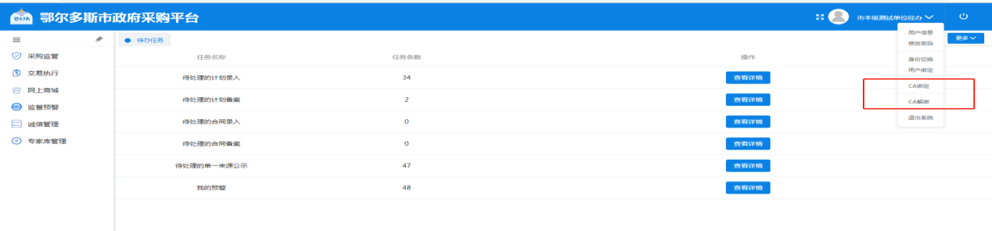
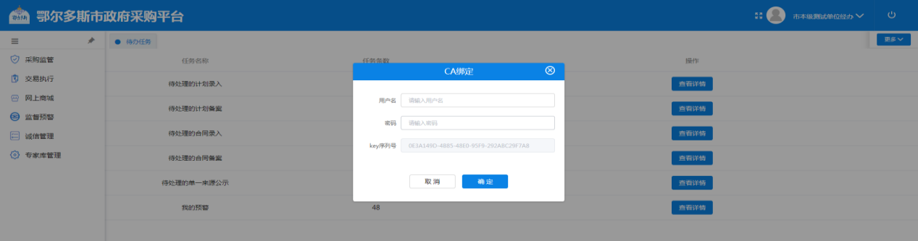

如何参加远程异地开标
若本项目采用不见面开标，供应商应当在开标时间前30分钟，提前登录开标系统进行签到，填写联系人姓名与联系号码；在系统约定时间内使用 CA 证书（开标时，供应商使用 CA证书参与远程响应文件解密。供应商用于解密的 CA证书应为该响应文件生成加密、上传的同一把 CA 证书。）签到以及解密，未成功签到或未成功解密的视为其无效投标。
步骤一：供应商应在远程异地正式开标的前30分钟内登陆系统，使用投标供应商账号，登录本系统的【交易执行】→【开标】→【供应商开标大厅】进行异地开标响应。如下图所示：
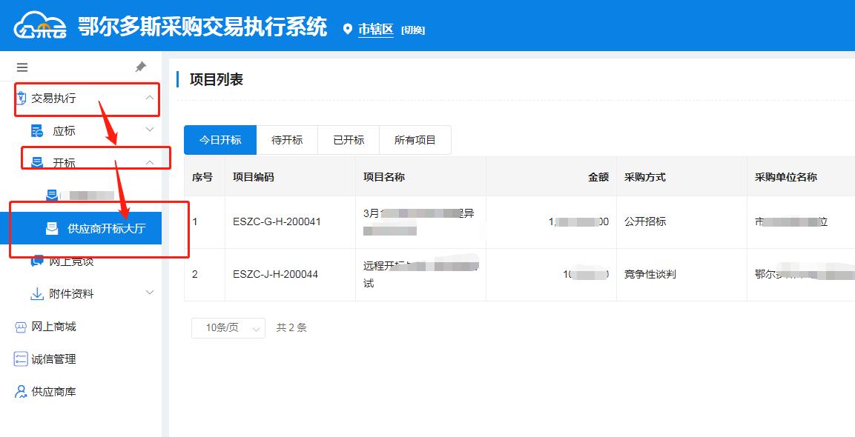
找到本次远程应标的对应项目，点击最右侧的蓝色【进入】按钮，如下图所示：
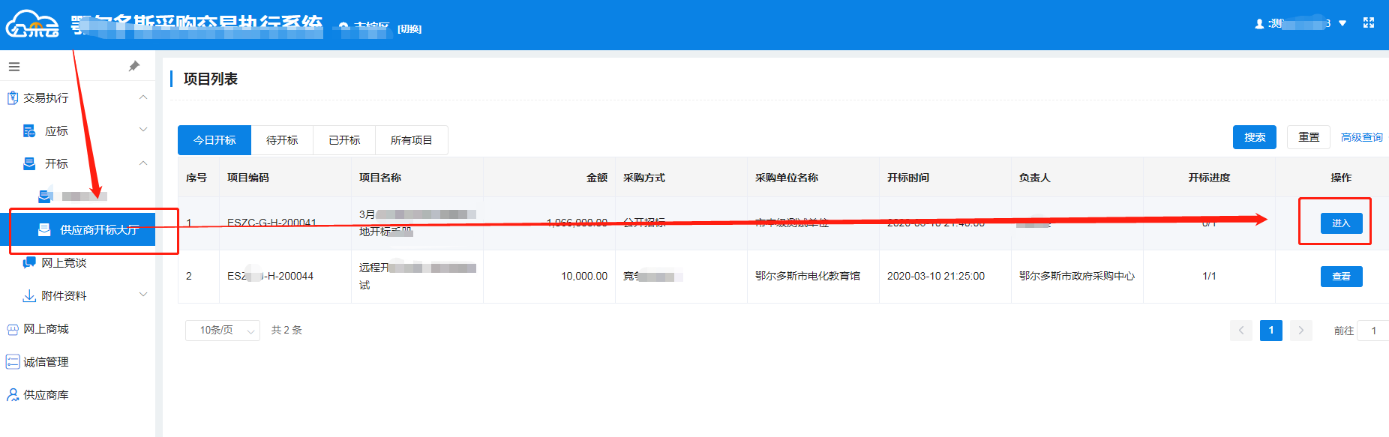
步骤二：点击【进入】按钮后，可以看到此项目全部分包的列表，勾选要应标的分包，点击【确定】即可进入“远程开标大厅”，如下图所示：
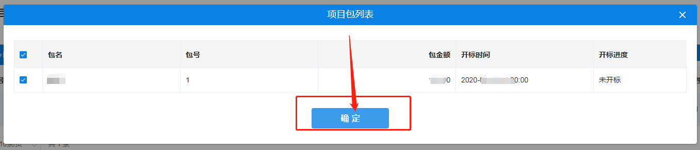

步骤三：参加投标的供应商必须在开标倒计时30分钟结束前，进入“远程开标大厅”，点击【远程签到】按钮进行网页的远程签到，然后等待开标倒计时截止，再点击【进入开标】按钮正式进入开标大厅参与远程异地开标过程，供应商界面如下图所示：
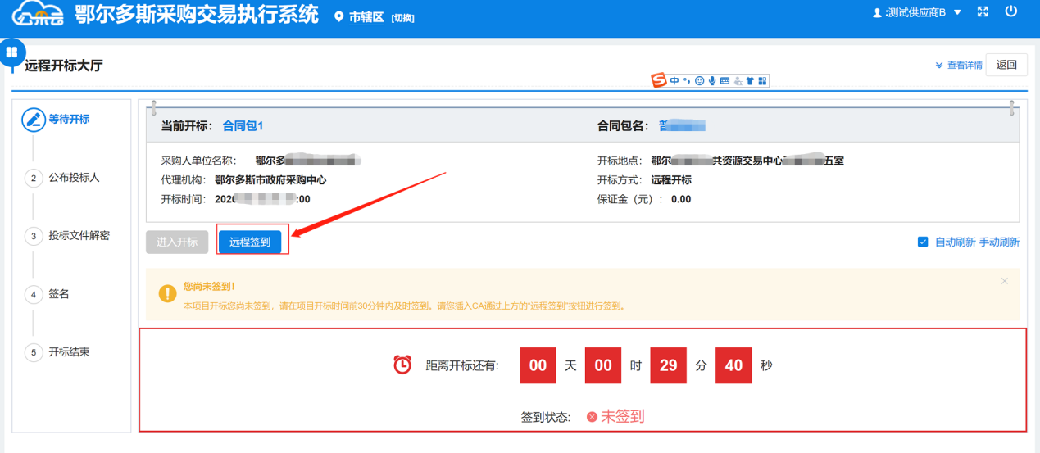

点击【远程签到】按钮后，填写供应商联系人名称和联系电话，再点击【确认】按钮即可完成远程签到操作，界面如下图所示：
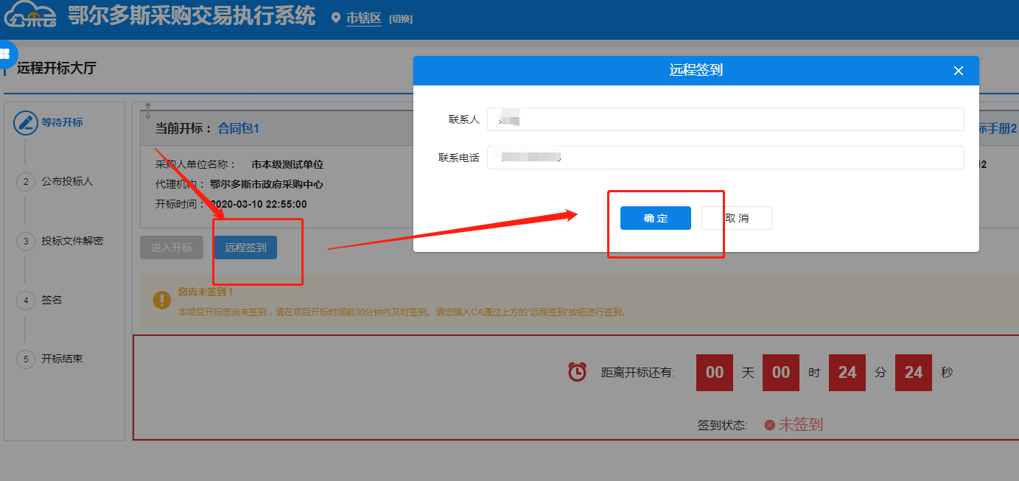
远程签到完成后，供应商应该继续停留在该界面，直到开标30分钟倒计时结束，供应商点击【进入开标】，进入第一个环节“公布投标人”环节，如下图所示：
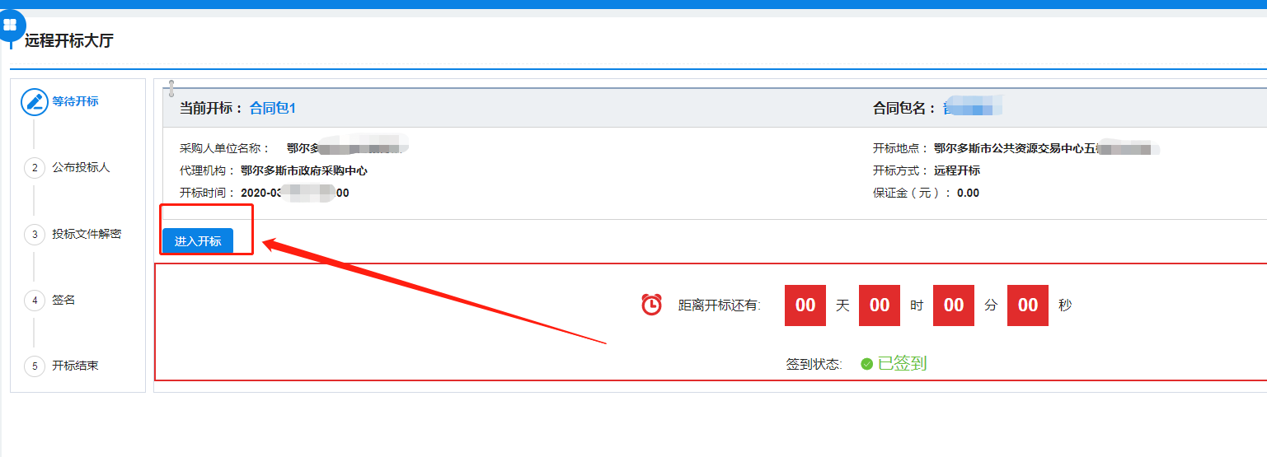
步骤四：在“公布投标人”环节中，会看到自己单位的名称及签到状态，如果签到供应商数量满足开标条件，则将会进入下一环节“投标文件解密”环节。
步骤五：“投标文件解密”环节开放后，供应商方可点击【下一环节】按钮，进入“投标文件解密”界面，供应商需要在解密倒计时截止之前完成解密操作，点击【开始解密】按钮，输入加密投标文件时的CA密码（开标时，供应商使用 CA证书参与远程响应文件解密。供应商用于解密的 CA证书应为该响应文件生成加密、上传的同一把 CA 证书。），如下图所示：
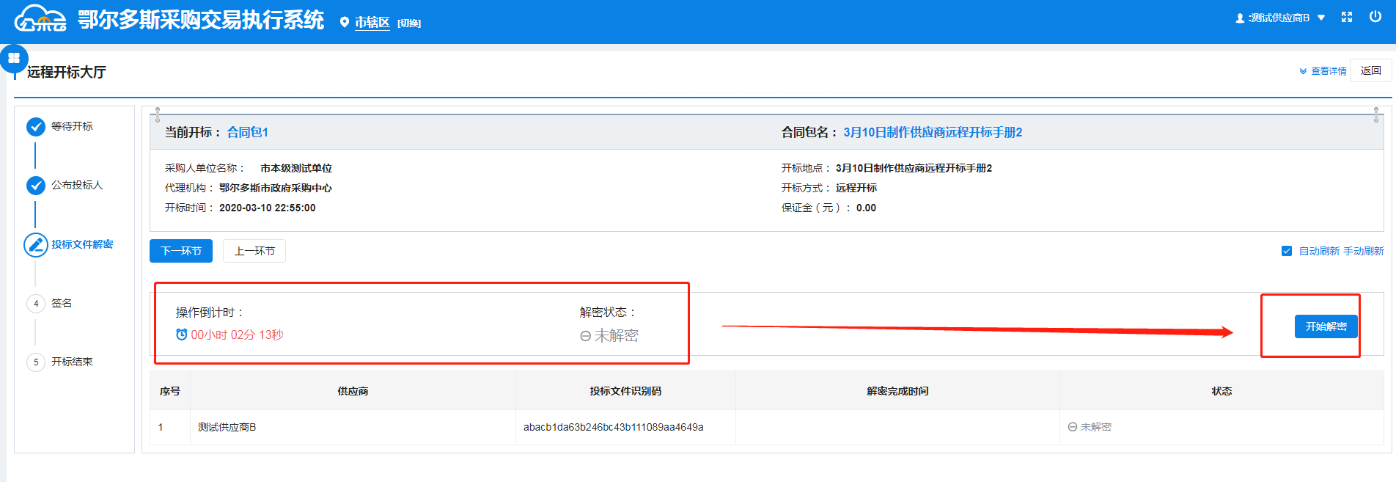
解密成功后，界面提示状态为，并且刷新出投标文件识别码。解密完成的供应商等待倒计时结束即可，无需其他操作。

步骤六：代理机构人员确认全部供应商解密操作完成后，由代理机构操作人员统一提交投标文件解密结果，届时投标文件解密环节正式结束。同样，需要等待开放“签名”权限，供应商用户才能点击【下一环节】按钮，进入“签名”环节签名：
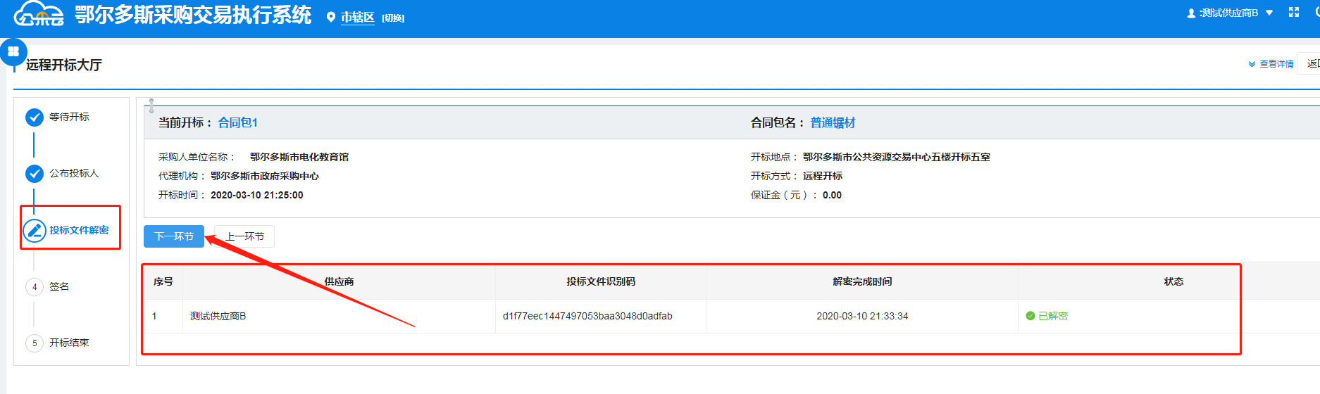

步骤七：供应商进入“签名”环节后，点击【结果签名】按钮，如下图所示：
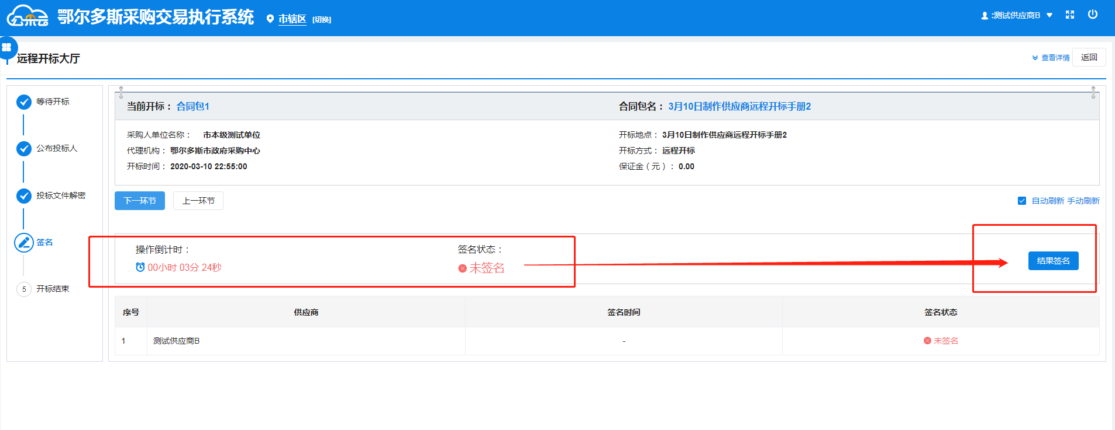
供应商点击【结果签名】按钮后，弹出“开标记录表”的签章界面，如下图所示，供应商点击右上方的【电子签章】按钮，进行一次性的签章（人名章）确认，签章完毕后关闭“开标记录表”界面，等待后续操作即可：
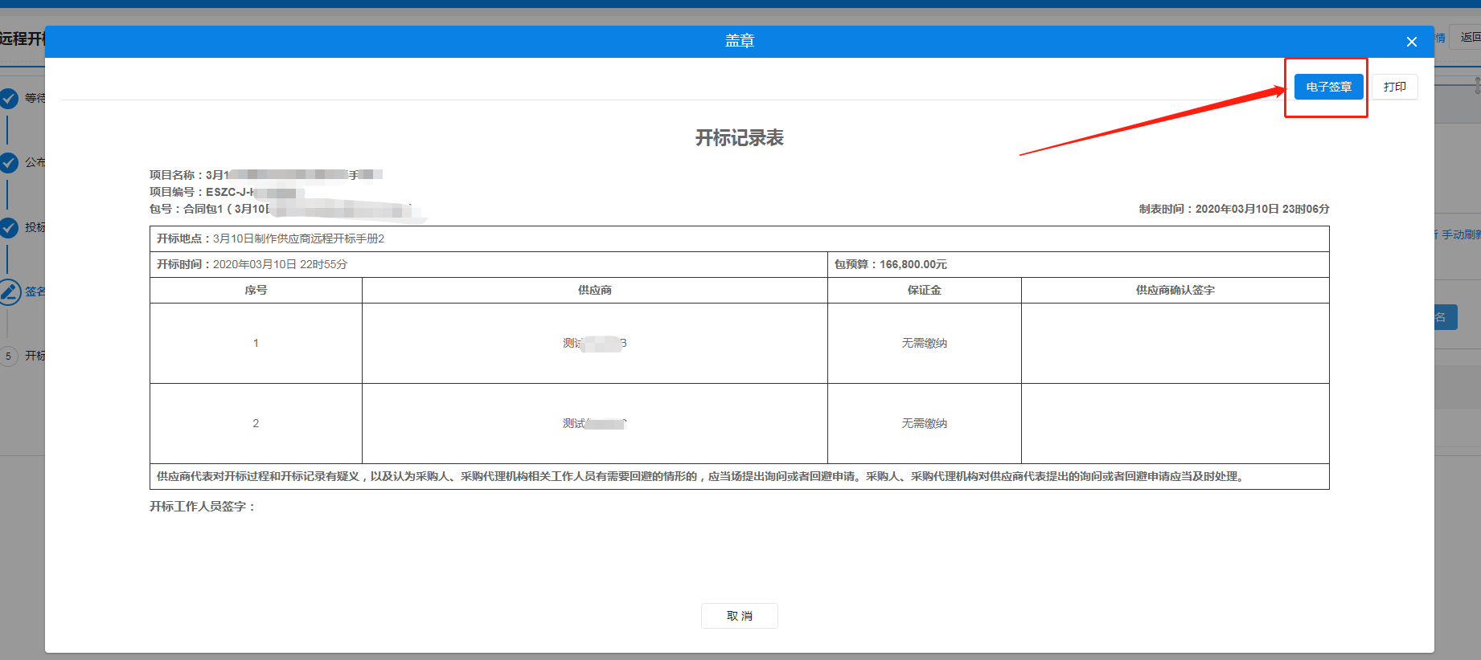
供应商确认签章完毕后，界面将显示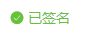状态，如下图：
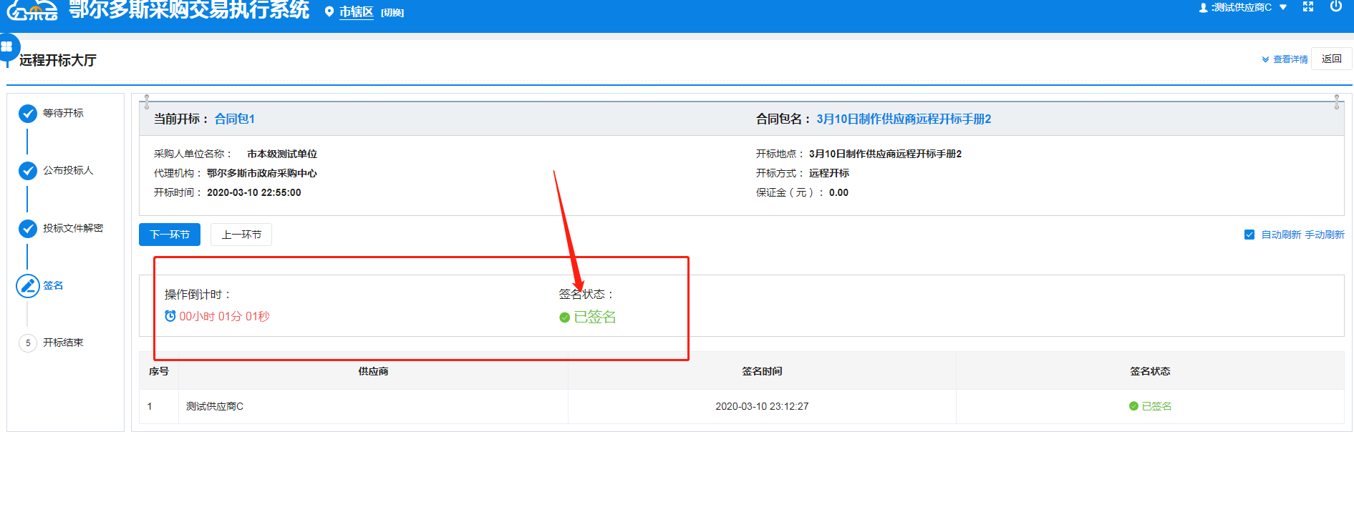
步骤八：全部供应商确认签章签名完毕后，代理机构根据实际情况，决定是否进入后续评标环节，如果成功，则供应商用户界面中会显示如下图所示的界面，确认相关内容无误后，点击【退出】即可。
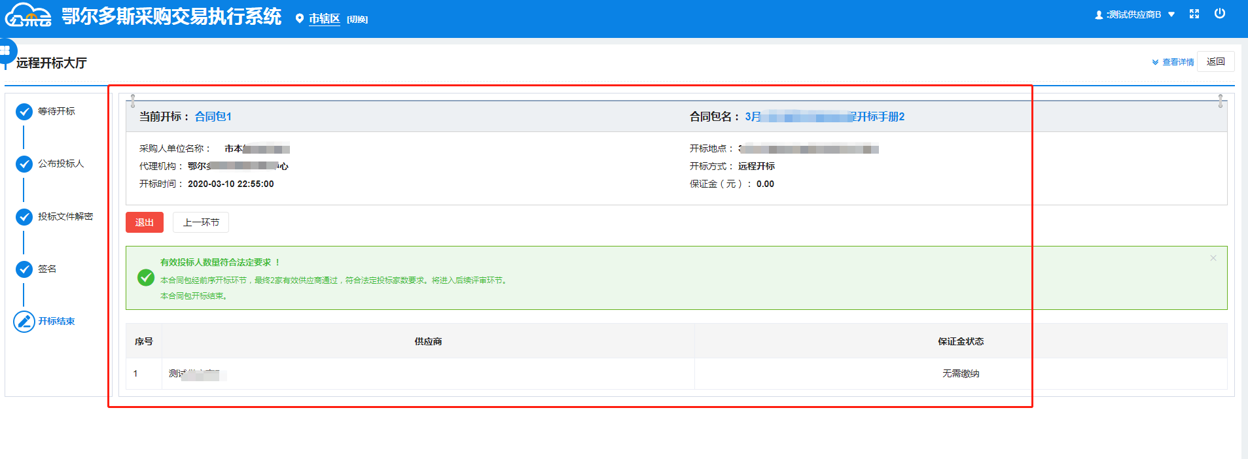

评标中如何进行条款应答、二次报价
步骤一：选择【网上竞谈】菜单，选中要响应的项目点击【评标响应】，如下图所示：
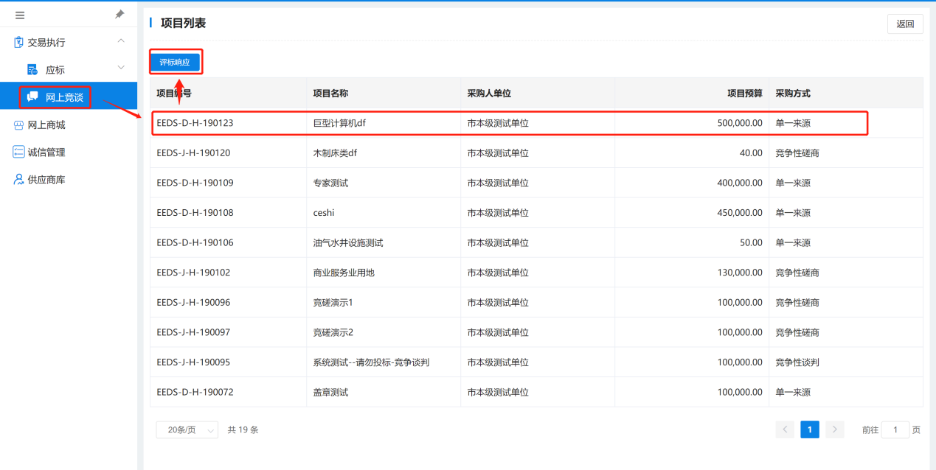
步骤二：进入【评标响应】菜单后，可以看到此项目的响应状态，点击查看即可，如下图所示：
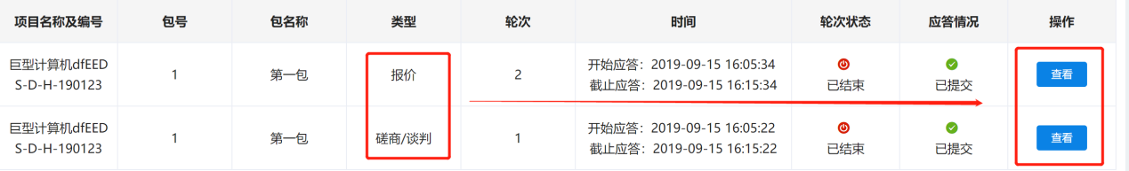
步骤三：选择【类型】为【磋商/谈判】的项目点击【查看】按钮，出现磋商/谈判界面，供应商需要根据“磋商/谈判条款”及时给予答复。
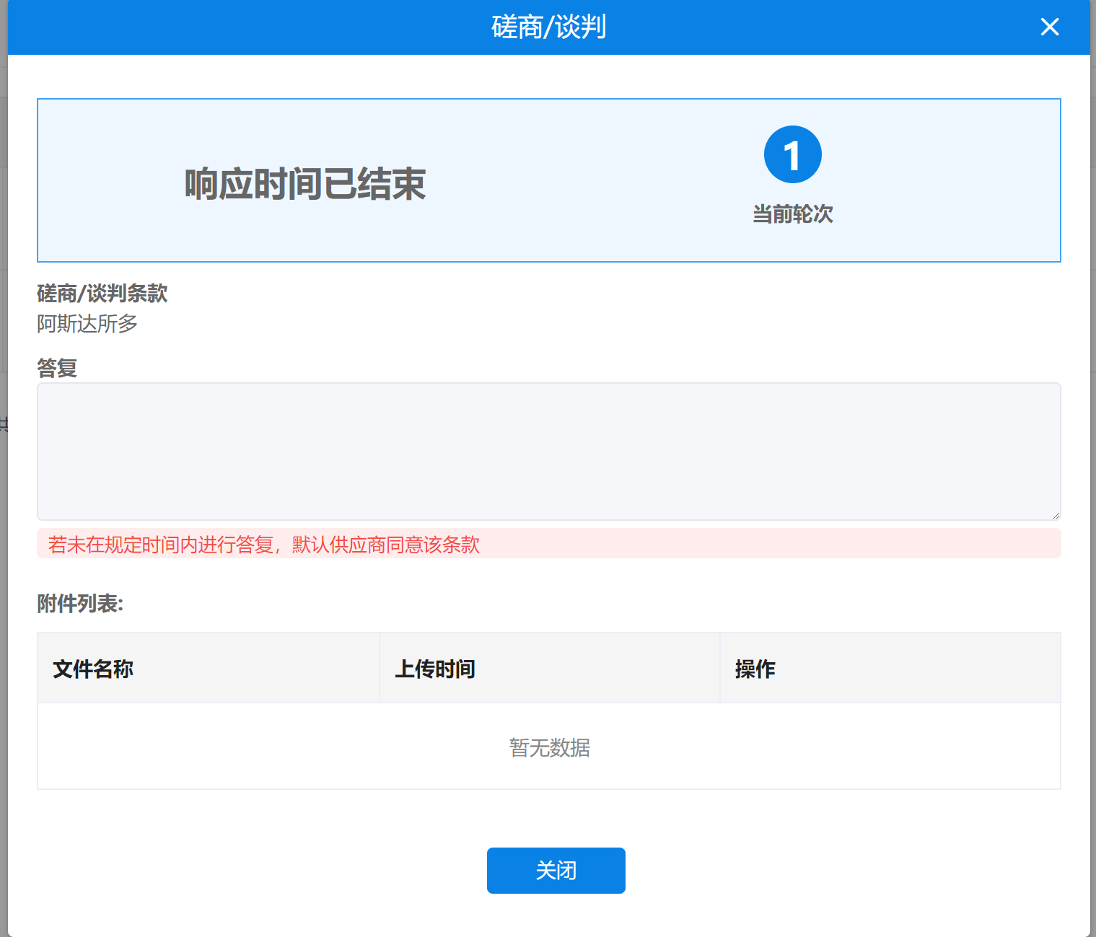
步骤四：选择【类型】为【报价】的项目点击【查看】按钮，出现分项报价界面，供应商需要及时给予二次报价。并在生成的“最终结果报价单”上进行签章确认。
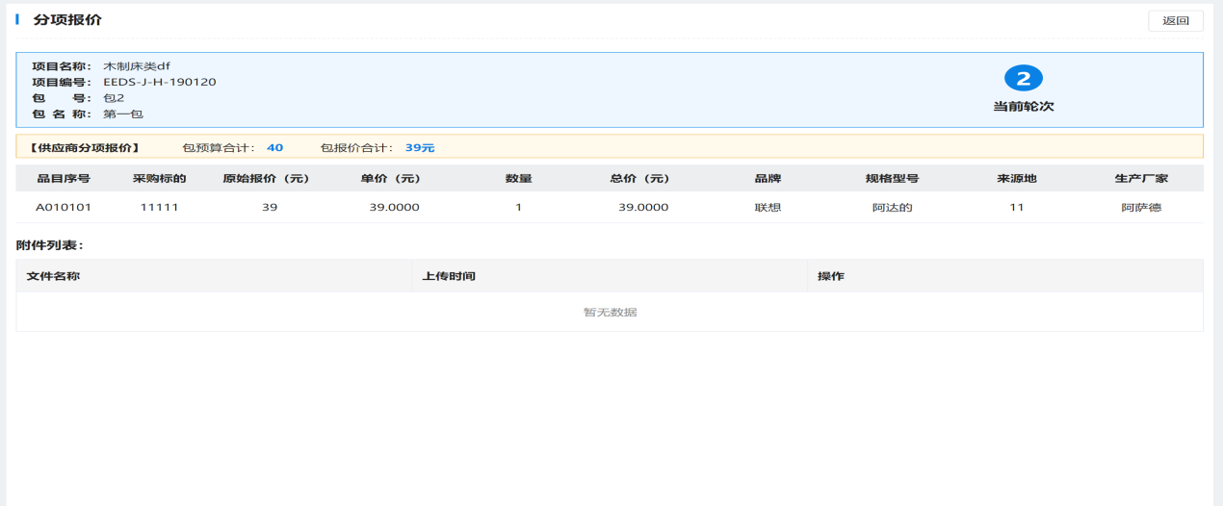

如何查看中标结果？
选取【已报名】的项目，点击【查看过程文件】，如果中标则会弹出“中标通知书”，如下图所示：
查看中标通知书，供应商可自行打印，如下图所示：
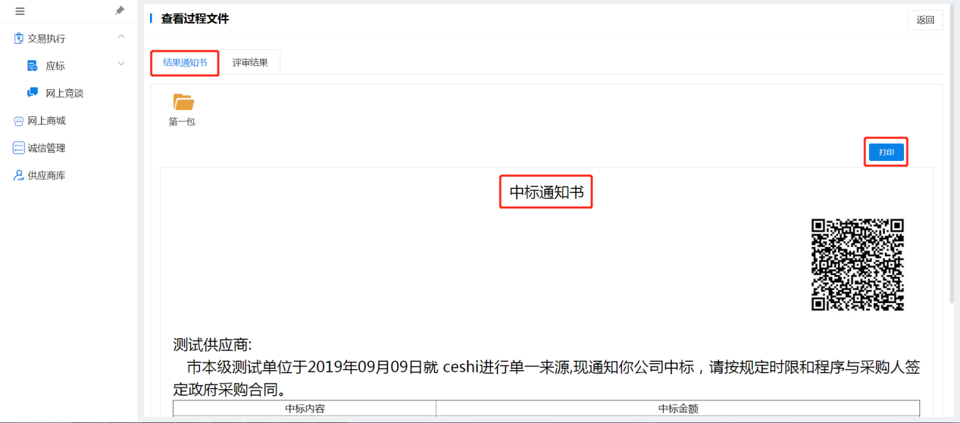
查看专家评审结果，供应商可自行打印，如下图所示：
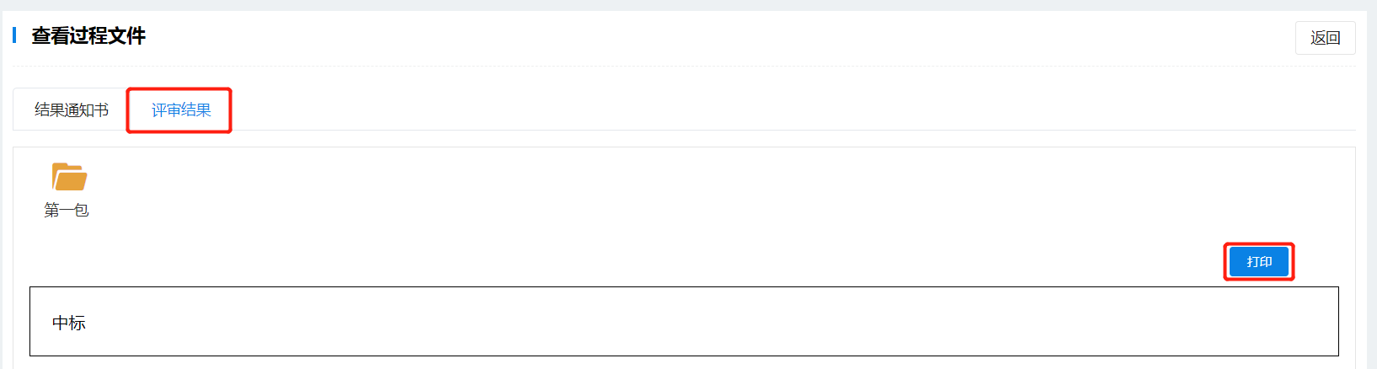

技术支持服务电话
各供应商在政府采购系统使用中遇到系统问题请与现场技术支持人员联系，联系电话：0477-8581669，0477-8398623现场技术支持人员办公地址：鄂尔多斯市康巴什区金财大厦市财政局809室、鄂尔多斯市公共资源交易大厦（康巴什区湖滨路）8楼政府采购中心。政策方面问题请咨询鄂尔多斯市政府采购中心。

